Приложение № 2
към Решение № 1701-НС от 23.02.2023 г.

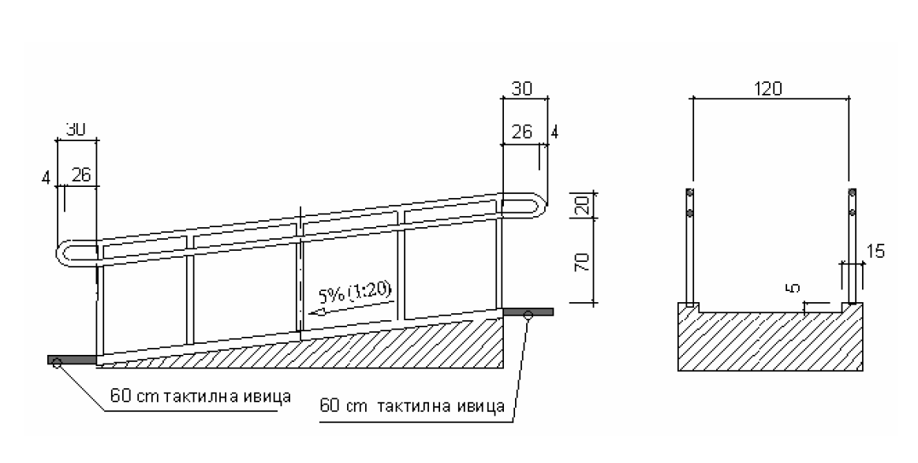

Тротоарни и стълбищни рампи

